**Author (s): Hongyan Li, Xixi Mao, Chunxue Wu and Fan Yang**

**Title of paper: Desing and analysis of a general data evalutations system base don social networks**

**Journal: EURASIP Journal on Wireless Communications and Networking**

**Pag:**

**Year: 2018**

**PROBLEMAS QUE EL AUTOR DESEA RESOLVER**

La industria del petróleo es el elemento vital de la economía nacional y también es una industria de alto riesgo. Tiene especial importancia para el desarrollo de la economía nacional. El desarrollo del petróleo se caracteriza principalmente por el alto riesgo, la enorme inversión, el largo ciclo de desarrollo, la alta tecnología y la influencia compleja.

Con la competencia cada vez más feroz en el mercado petrolero internacional, la necesidad de evaluación es cada vez más urgente. Por lo tanto, necesitamos un sistema de administración automático y efectivo para realizar las inversiones mineras de petróleo.

**DESCRIPCIÓN DEL APORTE DEL AUTOR**

En este documento, nos centramos en el diseño y análisis de los sistemas de gestión automática para tomar una decisión sobre los proyectos petroleros.

Antes de decidir invertir en el proyecto petrolero, los ingenieros describirán este proyecto proporcionando los datos económicos suficientes. Sobre la base de estos datos, la decisión puede llevar a cabo un análisis profesional para determinar si el proyecto es viable. Para automatizar el proceso manual y superar el método de evaluación tradicional, la red neuronal BP (propagación hacia atrás) se aplica en una evaluación económica de un proyecto petrolero. Este método abre un nuevo camino para la evaluación de proyectos petroleros.

En este artículo, primero presentamos la aplicación de la red neuronal de BP. Luego, presentamos el principio y la deficiencia de la red neuronal de BP. En base a ello, optimizamos la red neuronal de BP. En segundo lugar, de acuerdo con las características de los proyectos petroleros, obtenemos los indicadores de evaluación económica de los proyectos petroleros, que se utilizan como información de la red neuronal de BP.

En tercer lugar, proponemos el diseño de la red neuronal de BP y seleccionamos el error de simulación más pequeño de la red neuronal de BP como modelo de previsión de proyectos petroleros. Para mejorar la precisión, las muestras de entrenamiento etiquetadas se seleccionan para el entrenamiento de la red neuronal de BP. Finalmente, sobre la base de extensos resultados experimentales de simulación, demostramos que nuestro esquema sobre la red neuronal de evaluación de proyectos petroleros de BP es efectivo y tiene un rendimiento superior al de los esquemas tradicionales en términos de conveniencia y sugerencias de toma de decisiones precisas.

De acuerdo con los datos históricos del proyecto petrolero anterior, como los datos de la muestra de capacitación para la ANN mejorada, se hace un sistema de evaluación económica del petróleo basado en redes neuronales artificiales para superar la toma de decisiones tradicional y excluir la subjetividad, con un modo más cercano al pensamiento humano, pero una forma más científica de hacer un proyecto final de evaluación económica de la factibilidad.

**¿Qué es la Red Neuronal de BP?**

La red neuronal de BP es una red de avance de múltiples capas entrenada de acuerdo con el algoritmo de propagación de error. Es uno de los modelos de redes neuronales más utilizados. La red neuronal de BP puede aprender y almacenar una gran cantidad de asignaciones de patrones de entrada-salida sin la divulgación previa de ecuaciones matemáticas que describan dichas asignaciones. Su regla de aprendizaje es utilizar el método de descenso más pronunciado para ajustar continuamente los pesos y umbrales de la red a través de la propagación hacia atrás, de modo que se minimice la suma de los errores cuadrados de la red.

La red neuronal de BP es similar a otros modelos de red neuronal. La diferencia es que la función de transferencia de la neurona BP es una función no lineal.

La capacidad de procesamiento de información de la red neuronal de BP está determinada por las características de las neuronas de entrada y salida, la estructura de la red y los pesos de conexión. La complejidad de la estructura de la red neuronal afecta el rendimiento de la red neuronal.

1. **La descripción matemática y la optimización de la red neuronal BP**
   1. **Descripción de una red neuronal de tres capas**

La red neuronal de BP es la red neuronal de retroalimentación de múltiples capas, que tiene tres capas: capa de entrada, capa oculta y capa de salida. La red neuronal de BP tiene una o más capas ocultas.

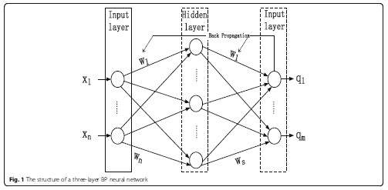

Si los valores de salida no coinciden con los valores exceptuados, la red neuronal de BP puede ajustar gradualmente los pesos y umbrales de conexión entre las neuronas mediante la propagación hacia atrás de los errores entre la salida real y la salida excluida.

El proceso del algoritmo BP se muestra a continuación:

Paso 1: Inicializar los datos. Y la red neuronal de BP obtiene la entrada y las variables de salida deseadas.

Paso 2: La red neuronal de BP obtiene los valores de salida a través de la capa oculta y la capa de salida calculando los valores de entrada. Entonces, los errores de salida se calculan por la diferencia de los valores esperados y reales.

Paso 3:Si los valores de error están todos en el rango esperado. Si se juzgan los errores de salida que cumplen con todos los requisitos de posibles errores, salte al paso 5. De lo contrario, salte al paso 4.

Paso 4: cuando los errores calculados son demasiado grandes, de acuerdo con el método de descenso del gradiente de error para empujar los valores acumulados a la red neuronal de BP y saltar al paso 2.

Paso 5: Finalizar el proceso de aprendizaje de la red neuronal. En ese momento, la red neuronal ha sido una buena manera de aprender.

* 1. **La optimización de la red neuronal BP**

Aunque la aplicación de red neuronal de BP ya es muy madura, todavía tiene muchos defectos. Debido a que el algoritmo BP en esencia utilizó el método de descenso de gradiente, y se utiliza para optimizar las funciones objetivas que son muy complicadas. Por lo tanto, el error curvo tiene regiones planas. En estas regiones, el gradiente de error cambia más pequeño. Incluso si el ajuste de los pesos es grande, el error sigue cayendo lentamente, lo que hace que el proceso de entrenamiento casi se detenga. El entrenamiento de la red neuronal de BP comienza con un punto de inicio para que la tangente alcance gradualmente el error mínimo. Para redes complejas, la función de error es la superficie curva del espacio multidimensional. Por lo tanto, durante el proceso de entrenamiento, la red neuronal de BP puede ser un valor mínimo local de un área dell, desde este punto a la dirección de los cambios en los que todos hacen incrementos de error, de modo que el entrenamiento no puede saltar el valor mínimo local.

Apuntando a estas desventajas y combinando algunos esquemas de optimización, queremos unir la optimización de la red neuronal de BP y luego utilizar la red neuronal de BP mejorada en la evaluación económica de proyectos petroleros.

Primero está la optimización del ritmo de aprendizaje. Elegimos el ajuste dinámico de la tasa de aprendizaje adaptativo. La idea principal es que la tasa de aprendizaje cambiará junto con la diferencia de errores. Cuando el cambio de error es más pequeño, permitimos que la siguiente tasa de aprendizaje sea grande; pero cuando el cambio de error es mayor, reducimos la velocidad de aprendizaje en el siguiente paso, lo que puede acelerar la velocidad de convergencia de la red neuronal de la PA durante su proceso de aprendizaje.

Sobre la base de los métodos de predicción tradicionales, para evitar las posibles desventajas, la red neuronal de BP se aplica para predecir la viabilidad del proyecto petrolero. Y ahora, podemos usar la red neuronal mejorada para hacer esto. Hacer que la red neuronal para predecir la economía del petróleo tiene mejor persuasión y precisión.

1. **El sistema de indicadores de evaluación económica de proyectos petroleros**

Los indicadores económicos conducen a reflejar los beneficios económicos de los proyectos petroleros. Debido a la complejidad y particularidad de los proyectos petroleros, el único indicador de evaluación no puede proporcionar una evaluación completa de los proyectos. Por lo tanto, se deben adoptar múltiples indicadores de evaluación interconectados y relativamente independientes para constituir los sistemas de indicadores de evaluación económica del proyecto petrolero.

Al determinar si un proyecto es factible, los indicadores del valor actual neto (VAN) se considerarán primero. El VAN muestra la diferencia entre las entradas y salidas de efectivo. El NVP es mayor o igual a cero, lo que significa que el proyecto es viable y puede alcanzar o superar el rendimiento de referencia. Este proyecto puede traer beneficios a los inversores. Habitualmente, al comparar múltiples esquemas de proyectos, el proyecto con el VPN máximo es digno de invertir. Los criterios de evaluación del NPVR son los mismos que los del NPV. En lugar de la NPV, NPVR considera el tamaño de la inversión inicial, que presenta la relación de NPV y la inversión total. ROI se refiere a las ganancias de inversión de la unidad. Cuanto mayor sea el valor de ROI, mayor será el proyecto. Sin embargo, el ROI es un indicador estático, y el proyecto es factible cuando el valor del ROI de este proyecto excede el valor del ROI. La tasa interna de retorno (TIR), uno de los indicadores económicos importantes, se define como la tasa de descuento cuando el VAN es cero. Esto significa que la entrada de efectivo solo compensa completamente la salida de efectivo y también produce un nivel de ingreso de TIR promedio por año durante el período de vida del proyecto. Los indicadores elegidos deben considerar el costo del proyecto, así que elija el indicador del costo actual (PC) y el período dinámico de recuperación de la inversión (PT).

PT es solo un indicador auxiliar que presenta el límite de tiempo cuando las ganancias acumuladas son iguales a cero. En comparación con el período de amortización estática, este indicador económico considera el valor temporal de los fondos. Seis indicadores seleccionados están diseñados para ser el número de neuronas de la capa de entrada.

1. **Evaluación económica de proyectos petroleros basados en redes / métodos neurales de BP**
   1. **Normalización de la evaluación económica**

Los seis indicadores seleccionados que predicen la condición económica de los proyectos petroleros se utilizan como datos de entrada de la red neuronal de BP. Sin embargo, estos datos no tienen la conmensurabilidad. Significa que la unidad de medida no es la misma.

El valor del costo y las ganancias de los proyectos petroleros es tan grande para una red neuronal de BP, lo que hace que la convergencia de la red neuronal de BP sea lenta y la desviación sea mayor.

En un experimento de simulación, debemos tener en cuenta el dominio de la función de activación. Los datos son demasiado grandes o demasiado pequeños, lo que influirá en el efecto de un aprendizaje en red. Para resolver estos problemas, en general, el pre procesamiento de los datos antes de la muestra de entrenamiento es muy importante y la normalización de los datos puede fortalecer las redes neuronales de la PA.

Los valores de los indicadores de costos son los más pequeños posibles para los proyectos petroleros. Por el contrario, si los valores de los indicadores restantes son mayores, los proyectos petroleros brindan más beneficios para los inversionistas. Los seis valores de los indicadores económicos se dividen en dos tipos que se normalizarán mediante la siguiente fórmula y límite en un intervalo [0, 1].

* 1. **El diseño de las redes neuronales de BP**

El proceso de evaluación económica de proyectos petroleros mediante el uso de la red neuronal de BP se puede convertir en un mapeo no lineal entre los indicadores económicos seleccionados y los resultados de la evaluación. La red neuronal de BP está diseñada para una estructura de tres capas.

Las redes neuronales de BP comunes solo tienen una capa oculta que puede ser suficiente para asignar desde la dimensión n a la dimensión m. Pero es difícil determinar un número adecuado de neuronas de una capa oculta. Un número demasiado bajo o demasiado grande de neuronas afectará el rendimiento de la red. De manera general, el número de neuronas está determinado por un método de rastreo y error.

Diferentes errores de entrenamiento pueden ser obtenidos por el entrenamiento de la red neuronal de BP. Entre ellos, dejamos diferentes números de nodos ocultos como los parámetros dinámicos de las redes neuronales de BP y seleccionamos el error de simulación más pequeño de la red neuronal de BP como modelo de pronóstico de proyectos petroleros. Luego, confirmaremos el número de nodos ocultos y la red neuronal de BP que tiene el error mínimo.

Como se muestra en la Tabla 1, hay una parte de una muestra de entrenamiento. El valor de salida (ex) de la red neuronal de BP es 1, lo que significa que los proyectos petroleros son factibles y rentables. Cuando ese valor es igual a 0.5, deberíamos renunciar a los proyectos petroleros por no tener ganancias. Desde la Tabla 2, a través del entrenamiento de una gran cantidad de datos de muestra, se concluye que la cantidad de neuronas de una capa oculta es 8. Cuando la cantidad de neuronas es 8, el valor de error es el más pequeño. Y los resultados de la capacitación son como los de la Fig. 3, que pueden mostrarnos que el mapeo de datos final es muy exitoso, infinitamente cercano a 0.5 y 1. La red neuronal de BP capacitada puede decirle directamente si los proyectos son factibles.

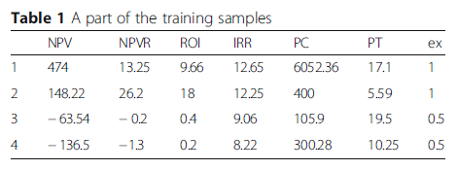

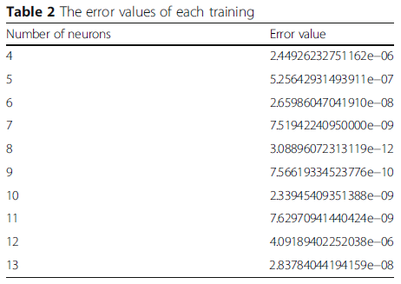

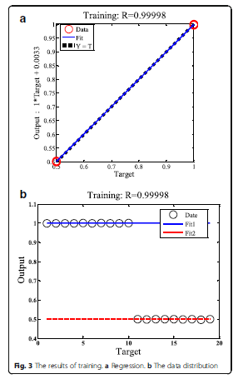

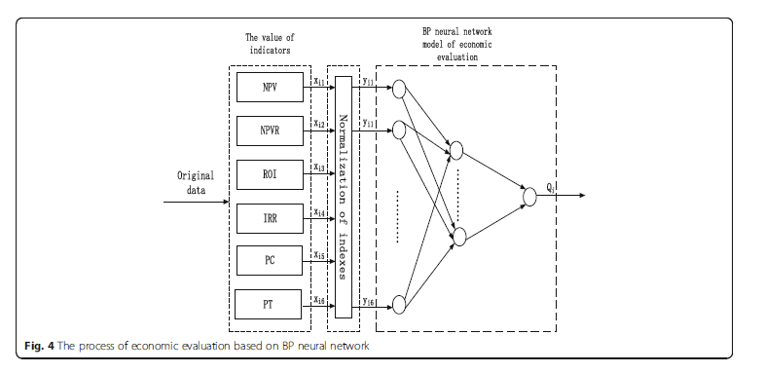

* 1. **Los procesos y resultados de la evaluación económica basada en la red neuronal de BP**

Como se muestra en la Fig. 4, podemos entender el proceso de evaluación económica de proyectos petroleros basados en la red neuronal de BP. Los usuarios pueden ingresar los datos originales sobre el proyecto petrolero, como datos básicos, costos, impuestos a las empresas y opciones de financiamiento. Al enviar y calcular estos datos, la aplicación generará los estados financieros de los proyectos petroleros, que reflejan preliminarmente los valores de ganancias de los proyectos petroleros.

De acuerdo con el cálculo básico, la computadora puede realizar un análisis de incertidumbre que contenga análisis de equilibrio y análisis de sensibilidad. Luego, los estados financieros más detallados y el gráfico de líneas se utilizarán para mejorar la confiabilidad de las decisiones de inversión. Finalmente, los resultados finales, que representan las posibilidades de los proyectos petroleros, se entregan a los responsables de la toma de decisiones.

**CONCLUSIONES**

La red neural de BP mejorada, que se aplicó a la evaluación económica de proyectos petroleros, es eficaz y adecuada, y supera los defectos y limitaciones de las evaluaciones tradicionales. La precisión de la precisión depende de la integridad de los datos de entrenamiento. A partir de los resultados de los experimentos de entrenamiento, la red neuronal de BP fue entrenada por una gran cantidad de datos reales sobre los proyectos petroleros.

Una red neuronal madura puede proporcionar a los líderes con mayor precisión el juicio de proyectos petroleros y salvar el recurso humano.

Por supuesto, la red neuronal de BP también tiene sus defectos. No hay una guía teórica completa para la confirmación del número de capas ocultas y su número de nodos.

ANN es esencialmente un sistema de procesamiento basado en el principio de caja negra, siempre que proporcionemos valores de entrada y prestemos atención a los resultados de la salida final. En otras palabras, no tenemos que aprender el proceso de estudio de ANN.